一阶RC电路建模

线性电路主要有电阻、电容和电感三种器件构成。

电阻（R）：，表示对电流的阻碍。电阻的倒数称为电导（G），，其表示对电流的导通能力，引入电导的概念是为了方便并联电路的计算。

电容（C）：，表示电容是依靠变化的电压产生电流的电路器件。

电感（L）：，与电容相反，表示依靠变化的电流产生电压

一阶RC电路



总电压=电阻电压+电容电压

根据欧姆定律

因为，且因为电阻和电容是串联关系，所以

最终得到

如果是直流电源，即是常数，当电容初始电压为0时，即



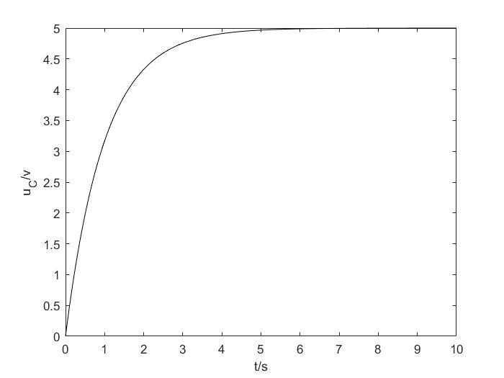

当时，，当电容电压达到稳态几乎不变时，撤掉电源，此时，由于电路无法构成一个闭合回路，电容电压将保持不变。



在电容右端加上一个电阻，电容开始向电阻放电，此时

因为，，所以方程变为，前面因为通过电源向电容充电完成，所以，即



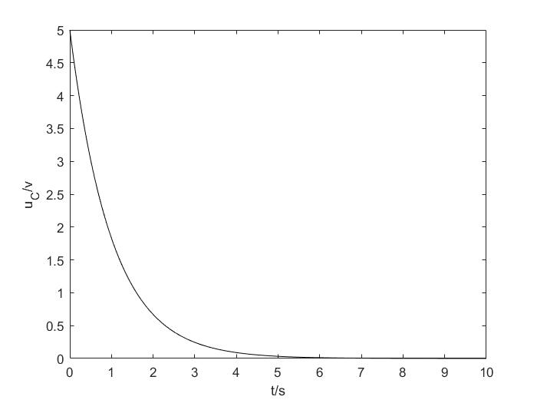

一阶RC电路的实际应用就是电池，以充电宝为例，第一个电路就是充电宝充电的过程，当充电完成拔除电压，充电宝内的电压保持不变（不考虑漏电的情况）。第二个电路是充电宝给其他电器供电的过程。

生活中，如果充电宝、手机等电器充满电以后长期不用，最后电还是会漏光，其原因是电容端虽然没有接其他电器，但是空气也是能导电的，可以认为是一个很大的电阻，所以放电曲线下降比较缓，最终还是会将电放完。

高压传输线方程建模

电路分析中常见的电路都是忽略电线损耗或者说将电线的参数归结到器件参数中，称为集总电路。在长距离的高压电传输过程中就不能简单地忽略或者集中处理电线的影响，所以高压传输线方程是一个既与时间有关又与空间有关的偏微分方程组。

以长度的传输线微元为例，建立微分方程



长度的传输线的等效电路

其中分别表示单位长度电线的等效电阻、电感、电容和电导

电压方程：

电流方程：

经过整理：

当时，得到高压传输线偏微分方程组

